Муниципальное учреждение дополнительного образования
Центр детского творчества «Созвездие»

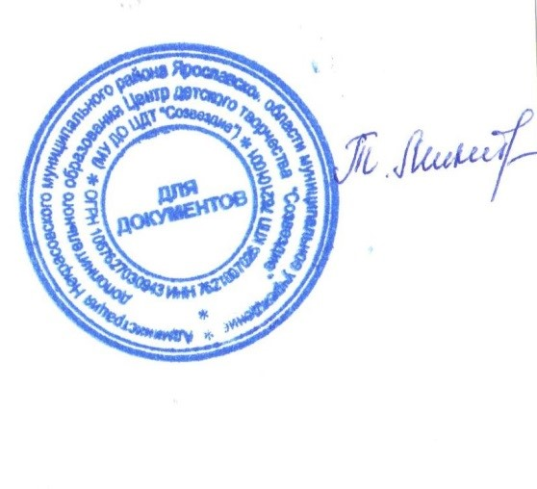
ПРИНЯТО: УТВЕРЖДАЮ:
Советом обучающихся Директор МУ ДО ЦДТ «Созвездие»
МУ ДО ЦДТ «Созвездие» _____ __________Т.В. Микитюк
Протокол № 1 Приказ № 1/23 09.01.2017 г. «09»января 2017 г.

ПОЛОЖЕНИЕ
о Совете обучающихся
МУ ДО ЦДТ «Созвездие»

1. Общие положения
1.1. Положение о Совете обучающихся разработано в соответствии с Законом РФ «Об образовании в Российской Федерации», Типовым положением об образовательном учреждении дополнительного образования детей, Уставом и локальными актами МУ ДО ЦДТ «Созвездие» (далее - Центр). Совет является выборным органом самоуправления МУ ДО ЦДТ «Созвездие».
1.2. Совет обучающихся - форма самоуправления МУ ДО ЦДТ «Созвездие» содействует осуществлению самоуправленческих начал, развитию инициативы детских коллективов, реализации прав обучающихся в решении вопросов, способствующих организации образовательного процесса расширению коллегиальных, демократических форм управления и воплощению в жизнь государственно-общественных принципов управления, приобретению обучающимися знаний, умений и опыта организационной и управленческой деятельности.
1.3. Деятельность Совета строится на принципах демократии, гуманности, открытости и согласия. Совет действует на основе принципов выборности и подотчетности, обновления и преемственности. Деятельность совета обучающихся регламентируется Положением о нем, принимаемым самим советом обучающихся и утверждаемым приказом по Центру.

2. Цель и задачи Совета обучающихся
2.1. Основная цель Совета обучающихся МУ ДО ЦДТ «Созвездие» - осуществление функций органа самоуправления, привлечение к участию в самоуправлении участников образовательного процесса: обучающихся, педагогических работников, родителей, представителей общественности.
2.2. Задачи Совета:
- содействие развитию творческой инициативы обучающихся;
- участие в создании оптимальных условий для организации образовательного процесса;
- оказание практической помощи администрации МУ ДО ЦДТ «Созвездие» в организации досуга обучающихся.
2.3. Организация взаимодействия с органами самоуправления МУ ДО ЦДТ «Созвездие» по вопросам организации массовых воспитательных мероприятий.
2.4. Реализация и защита прав обучающихся.

3. Порядок формирования Совета обучающихся
3.1. Совет обучающихся избирается в начале учебного года в детских объединениях открытым голосованием простым большинством голосов сроком на один год. В совет обучающихся избираются дети в возрасте от 14 до 18 лет, обучающиеся в МУ ДО ЦДТ «Созвездие».
3.2. На заседаниях совета обучающихся могут присутствовать все желающие из числа обучающихся в МУ ДО ЦДТ «Созвездие».
3.3. Из состава совета обучающихся избирается председатель, его заместитель и секретарь, который ведет протоколы его заседаний.
3.4. В состав Совета делегируется должностное руководящее лицо от педагогического коллектива МУ ДО ЦДТ «Созвездие».
3.5. Заседания совета обучающихся проводятся по мере необходимости, но не реже 2-х раз в учебном году.
3.6. Заседание Совета обучающихся считается правомочным, если на нем присутствует более половины его членов. Решение совета обучающихся считается принятым, если за его принятие проголосовало более половины присутствующих. Решения принимаются открытым голосованием.
3.7. В случае равенства голосов решающим является голос председателя совета обучающихся.
3.8. О принятом решении совет обучающихся должен поставить в известность коллектив обучающихся директора МУ ДО ЦДТ «Созвездие» через руководящих лиц Советом, через заместителя директора по учебно-воспитательной работе.
3.9. В случае неисполнения задач и функций совет обучающихся может быть переизбран на основании настоящего Положения.

4. Компетенция Совета обучающихся
4.1. Совет обучающихся
- принимает активное участие в формирования сознательной дисциплины и культуры поведения обучающихся Центра, способствует выполнению всеми обучающимися в Центре Правил поведения для обучающихся и других локальных актов Центра;
- вносит предложения в администрацию Центра по вопросам, входящим в его компетенцию;
- организует взаимопомощь в обучении, помогает в организации и проведении конкурсов, культурно-массовых и других мероприятий с обучающимися;
- выступает от имени обучающихся при решении вопросов жизни Центра: изучает и формулирует мнение обучающихся по вопросам жизни Центра, представляет позицию обучающихся в органах самоуправления Центра, разрабатывает и вносит предложения по совершенствованию учебно-воспитательного процесса, организационно-массовой работы;
- содействует реализации инициатив обучающихся;
- содействует разрешению конфликтных вопросов: участвует в решении проблем Центра, согласовании интересов обучающихся, работников и родителей;
- выполняет иные функции и реализует права, предусмотренные Положением о совете обучающихся.
- информирует о своей деятельности педагогический и детские коллективы, родителей и общественность.
5. Права Совета обучающихся
Совет обучающихся имеет следующие права:
5.1. Знакомиться с локальными актами МУ ДО ЦДТ «Созвездие», вносить предложения в планирование воспитательной работы, в деятельность Совета обучающихся.
5.2. Получать от руководства МУ ДО ЦДТ «Созвездие» информацию по вопросам организации образовательной и досуговой деятельности МУ ДО ЦДТ «Созвездие».
5.3. Предлагать руководителю учреждения план мероприятий по совершенствованию работы МУ ДО ЦДТ «Созвездие».
5.4. Создавать свои комиссии, активы и различные органы по направлениям своей деятельности.
5.5. Пользоваться организационной поддержкой должностных лиц МУ ДО ЦДТ «Созвездие», отвечающих за учебно-воспитательную работу и хозяйственную деятельность, при подготовке и проведении мероприятий Советом.
5.6. Участвовать в организации и проведении детских досугово-развивающих программах для обучающихся.
5.7. Готовить совместно с должностными руководящими лицами МУ ДО ЦДТ «Созвездие» информационные и аналитические материалы о деятельности Совета обучающихся, детских объединений, об отдельных обучающихся МУ ДО ЦДТ «Созвездие» для опубликования в средствах массовой информации размещает информацию на официальном сайте МУ ДО ЦДТ «Созвездие» в средствах массовой информации.
5.8. Иметь символы и атрибутику.
5.9. Вносить руководству МУ ДО ЦДТ «Созвездие» предложения о поощрениях и взысканиях обучающихся.
5.10. Устанавливать отношения и организовывать совместную деятельность с советами других учебных заведений.

6. Ответственность Совета обучающихся
Совет обучающихся несет ответственность за:
6.1. Выполнение плана работы.
6.2. Соблюдение законодательства Российской Федерации об образовании в своей деятельности.
6.3. Компетентность принимаемых решений.
6.4. Развитие принципов самоуправления МУ ДО ЦДТ «Созвездие».
6.5. Упрочение имиджа МУ ДО ЦДТ «Созвездие».

7. Делопроизводство Совета обучающихся
7.1. Документация Совета обучающихся вносится в номенклатуру дел МУ ДО ЦДТ «Созвездие».
7.2. План работы совета на учебный год.
7.3. Протоколы заседаний совета обучающихся.
7.4. Материалы проведенных мероприятий.
7.5. Отчет о выполненной работе.

